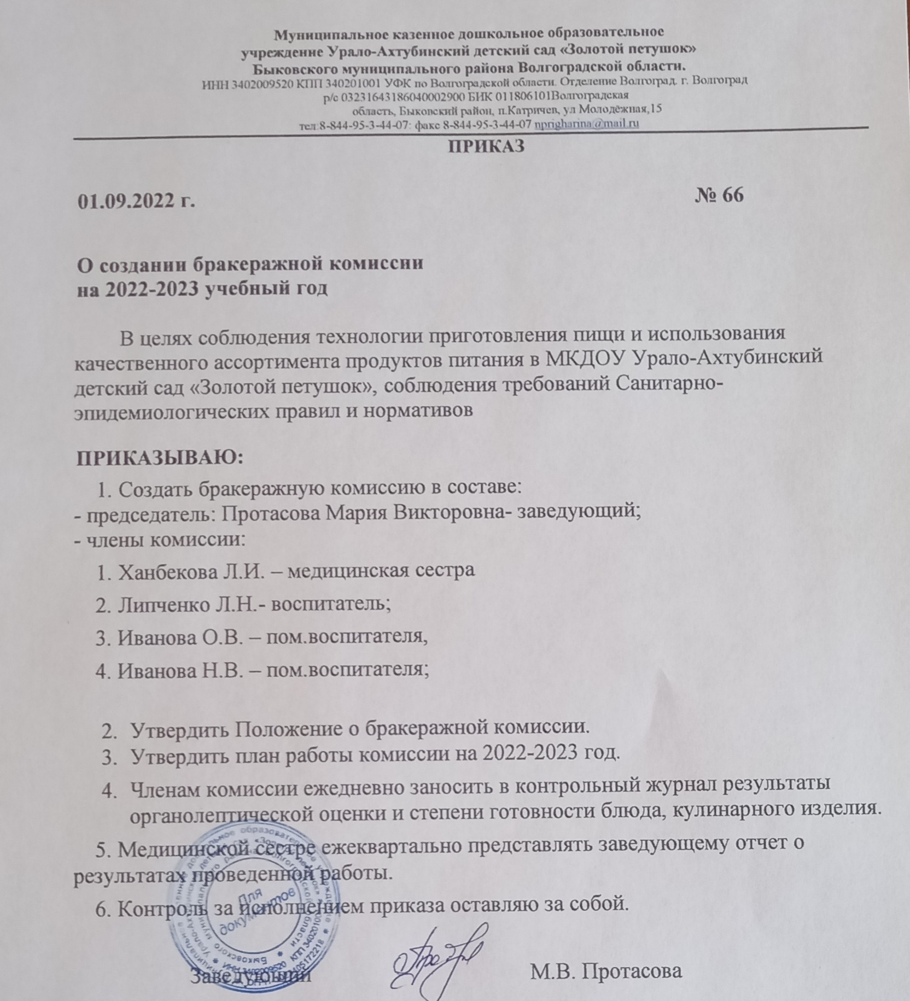

Муниципальное казенное дошкольное образовательное
учреждение Урало-Ахтубинский детский сад «Золотой петушок»
Быковского муниципального района Волгоградской области.
ИНН 3402009520 КПП 340201001 УФК по Волгоградской области. Отделение Волгоград. г. Волгоград
р/с 03231643186040002900 БИК 011806101Волгоградская
область, Быковский район, п.Катричев, ул Молодёжная,15
тел:8-844-95-3-44-07: факс 8-844-95-3-44-07 nprigharina@mail.ru
ПРИКАЗ

01.09.2022 г. № 66

О создании бракеражной комиссии на 2022-2023 учебный год
В целях соблюдения технологии приготовления пищи и использования качественного ассортимента продуктов питания в МКДОУ Урало-Ахтубинский детский сад «Золотой петушок», соблюдения требований Санитарно-эпидемиологических правил и нормативов
ПРИКАЗЫВАЮ:
1. Создать бракеражную комиссию в составе:
- председатель: Протасова Мария Викторовна- заведующий;
- члены комиссии:
1. Ханбекова Л.И. – медицинская сестра
2. Липченко Л.Н.- воспитатель;
3. Иванова О.В. – пом.воспитателя,
4. Иванова Н.В. – пом.воспитателя;

- Утвердить Положение о бракеражной комиссии.
- Утвердить план работы комиссии на 2022-2023 год.
- Членам комиссии ежедневно заносить в контрольный журнал результаты органолептической оценки и степени готовности блюда, кулинарного изделия.
5. Медицинской сестре ежеквартально представлять заведующему отчет о результатах проведенной работы.
6. Контроль за исполнением приказа оставляю за собой.
Заведующий М.В. Протасова
С приказом ознакомлены:
01.09.2022 г. ________________ __Ханбекова Л.И.___________
^{(Подпись) (Ф.И.О.)}
01.09.2022 г. ________________ __Иванова О.В.__________
^{(Подпись) (Ф.И.О.)}
01.09.2022 г. ________________ __Липченко Л.Н._______
^{(Подпись) (Ф.И.О.)}
01.09.2022 г. ________________ __Иванова Н.В._________
^{(Подпись) (Ф.И.О.)}

Согласовано  Председателем Профкома  _____________ Л.Н. Липченко  01.09.2022 год | Утверждено  Приказом № 66 от 01.09.2022 г.  Заведующий __________ М.В.Протасова

ПОЛОЖЕНИЕ
О БРАКЕРАЖНОЙ КОМИССИИ
МУНИЦИПАЛЬНОГО КАЗЕННОГО ДОШКОЛЬНОГО ОБРАЗОВАТЕЛЬНОГО УЧРЕЖДЕНИЯ Урало-Ахтубинский детский сад «Золотой петушок»
1. Общие положения
1.1. Положение о бракеражной комиссии разработано на принципах единоначалия и коллегиальности управления образовательным учреждением (далее - ОУ), а также в соответствии с п.1 п.2 статьи 30 Закона РФ «Об образовании в Российской Федерации» №273-ФЗ от 29.12.2012 года, Уставом ДОУ, СанПиН, в целях осуществления контроля за организацией питания детей, качеством доставляемых продуктов и соблюдения санитарно-гигиенических требований при приготовлении и раздаче пищи в ДОУ создается и действует бракеражная комиссия.
1.2. Бракеражная комиссия работает в тесном контакте с администрацией и профсоюзным комитетом ДОУ.
2. Порядок создания бракеражной комиссии, ее состав.
2.1. Бракеражная комиссия и сроки ее полномочий утверждаются приказом заведующего ДОУ.
2.2. Бракеражная комиссия состоит из 5 членов. В состав комиссии входят:
- заведующий (председатель комиссии);
- медицинская сестра;
- сотрудники ДОУ (член профсоюза);
3. Полномочия комиссии
Бракеражная комиссия:
- осуществляет контроль соблюдения санитарно-гигиенических норм при транспортировке, доставке и разгрузке продуктов питания;
- проверяет на пригодность складские и другие помещения для хранения продуктов питания, а также условия их хранения;
- ежедневно следит за правильностью составления меню;
- контролирует организацию работы на пищеблоке;
- осуществляет контроль сроков реализации продуктов питания и качества приготовления пищи;
- проверяет соответствие пищи физиологическим потребностям детей в основных пищевых веществах;
- следит за соблюдением правил личной гигиены работниками пищеблока;
- периодически присутствует при закладке основных продуктов, проверяет выход блюд;
- проводит органолептическую оценку готовой пищи, т. е. определяет ее цвет, запах, вкус, консистенцию, жесткость, сочность и т. д.;
- проверяет соответствие объемов приготовленного питания объему разовых порций и количеству детей.
4. Оценка организации питания в ДОУ
4.1. Результаты проверки выхода блюд, их качества отражаются в бракеражном журнале. В случае выявления каких-либо нарушений, замечаний бракеражная комиссия вправе приостановить выдачу готовой пищи на группы до принятия необходимых мер по устранению замечаний.
4.2. Замечания и нарушения, установленные комиссией в организации питания детей, заносятся в бракеражный журнал.
4.3. Администрация ДОУ при установлении стимулирующих надбавок вправе учитывать данные критерии оценки.
4.4. Администрация ДОУ обязана содействовать деятельности бракеражной комиссии и принимать меры к устранению нарушений и замечаний, выявленных комиссией.
5. Заключительные положения
5.1. Члены бракеражной комиссии работают на добровольной основе.

Утвержден
Приказом № 66от 01.09.2022 г.

Заведующий __________ М.В. Протасова

План работы бракеражной комиссии на 2022-2023 учебный год
МКДОУ Урало-Ахтубинский детский сад «Золотой петушок»
Мероприятия в детском саду | Сроки  выполнения | Ответственный
Проведение организационных совещаний |  | Председатель комиссии
Отслеживание качества готовых блюд | Ежедневно | Члены комиссии
Отслеживание составления меню в соответствии с нормами и калорийностью блюд | Ежеквартально | Члены комиссии
Контроль сроков реализации продуктов | 1 раз в месяц | Члены комиссии в присутствии завхоза
Отслеживание технологии приготовления, закладки продуктов, выхода блюд | 1–2 раза в неделю | Члены комиссии
Контроль санитарно-гигиенического состояния пищеблока | Постоянно | Член комиссии (председатель)
Работа с родителями (на общих родительских собраниях) | 2 раза в год | Председатель комиссии
Отчет на Совете ДОУ о проделанной работе комиссии | Декабрь, июнь | Председатель комиссии

Методика органолептической оценки пищи
Под органолептической оценкой пищи понимается определение таких показателей (внешний вид, вкус, аромат, консистенция блюда), которые дают возможность быстро определить качество пищи.
Органолептическую оценку начинают с внешнего осмотра образ​цов пищи, лучше это проводить при дневном свете. Определяется вне​шний вид пищи, ее цвет. Затем определяется запах пищи. Этот пока​затель особенно важен, так как с помощью обоняния можно устано​вить тончайшие изменения качества пищевых продуктов (особенно мяса, рыбы), связанные с начальными признаками порчи, когда дру​гие установить еще не удается. Запах определяют при той температу​ре, при которой употребляется данное блюдо. Для обозначения запа​хов используют термины: чистый, свежий, ароматный, пряный, молочнокислый, пригорелый, гнилостный, кормовой, болотный, илис​тый. Указываются также и специфические запахи, подобные каким-либо продуктам.
Консистенция продуктов определяется органами осязания. Наи​большей чувствительностью обладают кончики пальцев, а также язык, небо, зубы. В процессе процеживания пищи определяют ее мягкость, жесткость, нежность, маслянистость, клейкость, мучнистость, крупнозернистость, рассыпчатость и т. д.
Вкус пищи, как и запах, устанавливается при характерной для нее температуре. Основные вкусовые ощущения: кислый, сладкий, горь​кий, соленый.
При снятии пробы необходимо выполнять некоторые правила пре​досторожности; из сырых продуктов пробуются только те, которые применяются в сыром виде; естественно, вкусовая проба уже не про​водится, если обнаружены внешние признаки разложения продукта (например, неприятный запах), а также в случае подозрения на недо​брокачественность.
Оценка первых блюд
Первое блюдо тщательно перемешивается в котле и берется в не​большом количестве на тарелку. Отмечают внешний вид и цвет блю​да, по которым можно судить о соблюдении технологии его приготов​ления. Например, буровато-коричневая окраска борща может быть результатом неправильного тушения свеклы. Следует обращать вни​мание на качество обработки сырья: тщательность очистки овощей, наличие посторонних примесей и загрязненности.
При оценке внешнего вида супов, борщей проверяют форму нарез​ки овощей и других компонентов, сохранение их в процессе варки [не должно быть сильно разваренных овощей, утративших форму нарез​ки). Целесообразно сравнить набор кореньев и овощей (плотную часть первого блюда) с рецептурой по раскладке.
При органолептической оценке обращают внимание на прозрач​ность супов и бульонов, особенно изготовляемых из мяса и рыбы. Не​доброкачественные мясо и рыба дают мутные бульоны, капли жира имеют мелкодисперсный вид и на поверхности не образуют жирных янтарных пленок.
При проверке пюреобразных супов пробу сливают тонкой струй​кой из ложки в тарелку, отмечая густоту, однородность консистенции, наличие непротертых частиц. Суп-пюре должен быть однородным по всей массе, без отслаивания жидкости на его поверхности.
При определении вкуса и запаха отмечают, обладает ли блюдо при​сущим ему вкусом, нет ли постороннего привкуса и запаха, наличия горечи, не свойственной свежеприготовленному блюду кислотности, недосоленности или пересола. У супов вначале пробуют жидкую часть, обращая внимание на аромат и вкус. Если первое блюдо заправляет​ся сметаной, то вначале его пробуют без сметаны.
Оценка вторых блюд
В блюдах, отпускаемых с гарниром и соусом, все составные части оцениваются отдельно. Соусным блюдам (гуляш, рагу) дается общая оценка.
При внешнем осмотре блюд обращать внимание на характер на​резки кусков мяса, равномерность порционирования, цвет поверхно​сти и поджаренной корочки с обеих сторон изделия, толщину слоя, панировки. В изделиях из мяса и рыбы определяют цвет, как на повер​хности, так и на разрезе, что позволяет выявить нарушения в техно​логии приготовления блюда. Например, заветренная темная поверх​ность отварных мясных продуктов свидетельствует о длительном хра​нении их без бульона, розово-красный цвет на разрезе котлет говорит о недостаточной их прожаренности или нарушении сроков хранения фарша или мяса для котлет.
Важным показателем является консистенция блюда, дающая пред​ставление о степени его готовности и отчасти о соблюдении рецепту​ры при его изготовлении (например, мажущаяся консистенция изде​лий из рубленого мяса указывает на добавление в фарш избыточного количества хлеба).
Степень готовности и консистенцию мясопродуктов определяют проколом поварской иглой или деревянной шпилькой, которые долж​ны легко входить в толщину готового продукта.
При определении вкуса и запаха обращают внимание на наличие специфических запахов. Особенно это важно для рыбы, она легко при​обретает посторонние запахи из окружающей среды. Вареная рыба должна иметь вкус, характерный для данного вида, с хорошо выражен​ным привкусом овощей и пряностей, а жареная — приятный, слегка заметный привкус свежего жира, на котором ее жарили. Она должна быть мягкой, сочной, не крошиться, сохранять форму нарезки.
Крупяные, мучные или овощные гарниры также проверяют по кон​систенции. В рассыпчатых кашах хорошо набухшие зерна отделяют​ся друг от друга. Распределяя кашу тонким слоем на тарелке, прове​ряют присутствие в ней необрушенных зерен, комков, посторонних примесей. При оценке консистенции каши ее сравнивают с заплани​рованной по меню-раскладке, что позволяет выявить недовложение.
Макаронные изделия, если они сварены правильно, должны быть мягкие и легко отделяться друг от друга, не склеиваясь, свисать с ребра вилки или ложки. Биточки и котлеты из круп должны сохранять фор​му после жарки.
При оценке овощных гарниров обращают внимание на качество чистки овощей и картофеля, на консистенцию блюд, их внешний вид и в цвет. Так, если картофельное пюре разжижено и имеет си​неватый оттенок, следует поинтересоваться качеством исходного картофеля, процентом отхода, закладкой и выходом, обратить вни​мание на наличие в рецептуре молока и жира. При подозрении на несоответствие рецептуре блюдо направляется на анализ в лабо​раторию.
Консистенцию соусов определяют, сливая их тонкой струйкой из ложки в тарелку. Если в состав соуса входят пассерованные коренья, лук, их отделяют и проверяют состав, форму нарезки, консистенцию. Обязательно обращают внимание на цвет соуса. Если в него входят томат и жир или сметана, то соус должен быть приятного янтарного цвета. Плохо приготовленный соус, с частичками обгоревшего лука, имеет серый цвет, горьковато-неприятный вкус. Блюдо, политое та​ким соусом, не вызывает у ребенка аппетита, снижает вкусовые дос​тоинства пищи, а следовательно, и ее усвоение.

Признаки доброкачественности основных продуктов, используемых в детском питании
Мясо
Свежее мясо красного цвета, жир мягкий, часто окрашенный в ярко-красный цвет, костный мозг заполняет всю трубчатую часть, не отстает от краев кости. На разрезе мясо плотное, упругое, образую​щаяся при надавливании ямка быстро выравнивается. Запах свеже​го мяса - мясной, свойственный данному виду животного.
Замороженное мясо имеет ровную покрытую инеем, на которой от прикосновения пальцев остается пятно красного цвета. Поверхность разреза розовато-сероватого цвета. Жир имеет белый или светло-желтый цвет. Сухожилия плотные, белого цвета, иногда с серовато-желтым оттенком.
Оттаявшее мясо имеет сильно влажную поверхность разреза (не липкую!), с мяса стекает прозрачный мясной сок красного цвета. Кон​систенция неэластичная, образующаяся при надавливании ямка не выравнивается. Запах характерный для каждого вида мяса.
Доброкачественность мороженого и охлажденного мяса определя​ют с помощью подогретого стального ножа, который вводят в толщу мяса и выявляют характер запаха мясного сока, остающегося на ноже.
Свежесть мяса можно установить и пробной варкой - небольшой кусочек мяса варят в кастрюле под крышкой и определяют запах вы​деляющегося при варке пара. Бульон при этом должен быть прозрач​ным, блестки жира - светлыми. При обнаружении кислого или гнило​стного запаха мясо использовать нельзя.
Колбасные изделия
Вареные колбасы, сосиски, сардельки должны иметь чистую сухую оболочку, без плесени, плотно прилегающую к фаршу. Консистенция на разрезе плотная, сочная. Окраска фарша розовая, равномерная. Запах, вкус изделия без посторонних примесей.
Рыба
У свежей рыбы чешуя гладкая, блестящая, плотно прилегает к телу, жабры ярко-красного или розового цвета, глаза выпуклые, прозрач​ные. Мясо плотное, упругое, с трудом отделяется от костей, при нажа​тии пальцем ямка не образуется, а если и образуется, то быстро и полностью исчезает. Тушка рыбы, брошенная в воду, быстро тонет. Запах свежей рыбы чистый, специфический, не гнилостный.
У мороженой доброкачественной рыбы чешуя плотно прилегает к телу, гладкая, глаза выпуклые или на уровне орбит, мясо после отта​ивания плотное, не отстает от костей, запах свойственный данному виду рыбы, без посторонних примесей.
У несвежей рыбы мутные ввалившиеся глаза, чешуя без блеска, по​крыта мутной липкой слизью, живот часто бывает вздутым, анальное отверстие выпячено, жабры желтоватого и грязно-серого цвета, сухие или влажные, с выделением дурно пахнущий жидкости бурого цвета. Мясо дряблое, легко отстает от костей. На поверхности часто появля​ются ржавые пятна, возникающие при окислении жира кислородом воздуха. У вторично замороженной рыбы отмечается тусклая поверх​ность, глубоко ввалившиеся глаза, измененный цвет мяса на разрезе. Такую рыбу использовать в пищу нельзя. Для определения доброкаче​ственности рыбы, особенно замороженной, используют пробу с ножом (нагретый в кипящей воде нож вводится в мышцу позади головы и оп​ределяется характер запаха). Применяется также пробная варка (ку​сок рыбы или вынутые жабры варят в небольшом количестве воды и определяют характер запаха, выделяющегося при варке пара).
Молоко и молочные продукты
Свежее молоко белого цвета со слегка желтоватым оттенком (для обезжиренного молока характерен белый цвет со слабо синеватым оттенком), запах и вкус приятный, слегка сладковатый. Доброкаче​ственное молоко не должно иметь осадка, посторонних примесей, не​свойственных привкусов и запахов.
Творог имеет белый или слабо-желтый цвет, равномерный по всей массе, однородную нежную консистенцию, вкус и запах кисломолочный, без посторонних привкусов и запахов. В детских учреждениях использо​вание творога разрешается только после термической обработки.
Сметана должна иметь густую однородную консистенцию без кру​пинок белка и жира, цвет белый или слабо-желтый, характерный для себя вкус и запах, небольшую кислотность.
Сметана в детских учреждениях всегда используется после тер​мической обработки.
Сливочное масло имеет белый или светло-желтый цвет равномер​ный по всей массе, чистый характерный запах и вкус, без посторон​них примесей. Перед выдачей сливочное масло зачищается от жел​того края, представляющего собой продукты окисления жира. Счищенный слой масла в пищу для детей не употребляется даже в слу​чае его перетопки.
Яйца
В детских учреждениях разрешено использовать только куриные яйца. Свежесть яиц устанавливается путем просвечивания их через овоскоп или просмотром на свету через картонную трубку. Можно ис​пользовать и такой способ, как погружение яйца в раствор соли (20 г соли на 1 л воды). При этом свежие яйца в растворе соли тонут, а усох​шие, длительно хранящиеся всплывают.

